
Автор: Кучерявый Игорь Дмитриевич
Факультет: ПИиКТ
Группа: P3109
Преподаватель:
Цель работы:
Взять на себя личную ответственность за безопасность моей жизни, здоровья и имущества, разработать и реализовать для себя меры безопасности в пределах моего места проживания и моей семьи для защиты от чрезвычайных происшествий локального и масштабного характера.

Задачи работы:
- проанализировать текущие и наиболее вероятные риски моей жизни, здоровью и имуществу,
- собрать подробную информацию о защите моего места проживания от пожарной опасности,
- разработать и реализовать для себя предупредительные меры для защиты от чрезвычайных происшествий,
- продумать и предпринять конкретные шаги для обеспечения максимальной безопасности меня и моих близких.

Задание 1: Проработка безопасности ежедневной жизни
Провести анализ вероятных опасностей вашей жизни, здоровью, имуществу безопасности в пределах своего места проживания и своей семьи и реализовать конкретные шаги для минимизации рисков и возможных последствий чрезвычайных ситуаций.
Пункт 1.1.
Таблица 1 – Анализ наиболее вероятных в моем месте проживания чрезвычайных ситуаций (масштабных и локальных)
Мой адрес: | Альпийский переулок 15к2
Масштабные ЧС: | Пожары в жилых домах и общежитиях  Аварии на инженерных сетях  ЧС в части энергоснабжения  ЧС в общественных местах и общественном транспорте
Локальные ЧС: | Пожары и возгорания  Аварии инжинерных систем  Проблемы с эакуацией  Пореждение лифтов и электрооборудования
Опишите ниже, какие меры предприняты с вашей стороны и со стороны муниципальных органов для минимизации вышеуказанных рисков ЧС.
Меры по минимизации рисков и последствий масштабных ЧС:
Мониторинг оповощений спецслужб
Подготовка аварийного набора
Изучение правил и маршрутов

Инспекции инфраструктуры
Мониторинг и акции
Масштабные тренировки
Системы оповещения

Меры по минимизации рисков и последствий локальных ЧС в моем доме:
Контроль электроприборов
Соблюдение правил безопасности
Поддерживание порядка

Регулярные проверки и комиссии
Информирование и инструктажи
Учения и тренировки
Пункт 1.2.
Таблица 2 – Критические показатели загрязненности окружающей среды в моем месте проживания
Мой адрес: | Альпийский переулок 15к2
Вещество № 1, класс опасности: | Опасное загрязнения почвы тяжелыми металлами 32-64 усл.ед.
Вещество № 2, класс опасности: | Опасное загрязнение почвы свинцом – превышение ПДК в 3-5 раз
Вещество № 3, класс опасности: | Остальные показатели в норме
Примечание: Используйте сервис (для Санкт-Петербурга) для вашего адреса. либо укажите сайт другого аналогичного сервиса. Запрещается проводить оценку загрязнения через нейросеть.
Опишите ниже, какие меры предприняты с вашей стороны и со стороны муниципальных органов для минимизации влияния этих токсичных веществ.
Меры по минимизации влияния токсичных веществ, загрязняющих окружающую среду в моем микрорайоне:
Контроль и мониторинг воздуха
Ограничение и регулировка выбросов
Благоустройство и озеленение
Информирование и рекомендации для населения

Пункт 1.3.
Таблица 3 – Потенциальные угрозы здоровью со стороны организации моего учебного или рабочего места
Мое учебное или рабочее место: | Рабочий стол в комнате общежития
Постоянно воздействующие вредные факторы: | Сидячая работа, напряжение органов зрения, наличие малого свободного пространства для комфортной работы, неудобный стул для длительной работы, фоновый шум соседей
Потенциальные факторы риска: | Загромождение проходов, риск падения приборов, большое количество подключенных устройств, наличие пожароопасных матриалов рядом с розетками, монотонная работа без движения

Пункт 1.4.
Таблица 4 – Список шагов для защиты моей жизни, здоровья, имущества
Предпринятые меры и шаги: | Отключаю электроприборы при выходе из комнаты  При обнаружении неисправностей сразу сообщаю администрации  Знаю правила пожарной безопасности, расположение выходов  Подготовленна аптечка и набор необходимых вещей
Планируемые в ближайший месяц шаги: | Организация рабочего места  Предотвратить опасное расположение приборов и потенциально опасных вещей рядом с ними и розетками  Создать комфорт для работы чтобы снизить нагрзку на организм

Задание 2: Ответственные и доверенные лица
Выяснить телефоны и адреса всех организаций и лиц, обращение к которым экстренно потребуется в случае чрезвычайной ситуации. Составить эти контакты в список, записать в телефон. Запрещается проводить сбор контактов через нейросеть.
Пункт 2.1.
Таблица 5 – Список контактов экстренных служб (телефоны и адреса)
Районная поликлиника | Городская поликлиника №78, ул. Будапештская 63, +7 812 246-80-78  Отделение скорой помощи: ул. Будапештская 63, +7 812 361- 16-00  Вызов врача на дом 122;  Коммерческая клиника с лабораторией: МедЛаб, пр.Славы 55, +7 812 655-71-84
Травмпункт | Государственный травмпункт: поликлиника№123, Моравский 5, 649-99-02; Коммерческая клиника с отделением круглосуточной помощи: СМ клинака, Дунайский 47, 8(812)210-51-16.
Больница | Районная больница: Городская больница №20, Гастелла 21А, 373-30-31  Городская инфекционная больница: Клиническая инфекционная больница им. Боткина, Миргородская 3, 710 30-47  Коммерческий госпиталь: СМ клинака, Дунайский 47, 8(812)210-51-16.
Отделение полиции | Участковый пункт полиции №2 Фрунзенского р-на, Будапештская 23к1, 766-02-02  Вт, Чт с 17.00 до 19.00 (участковый)  Районное отделение полиции: 5 отдел полиции Фрунзенского р-на, Будапештская 44к2, 573-63-10
Пожарный надзор | Пожарный надзор / инспекция: отдел надзорной деятельности и профилактической работы, Средняя 3, 712 87-48
Глазной центр | Центр круглосуточной помощи при травмах органов зрения: НИИ скорой помощи им. Джанелидзе, Будапештская 3, 705-29-70
Коммерческая скорая помощь | Медицинская компания «Приоритет», 445-73-43 Платная медицинская помощь «Coris», 327-13-13
Роддом | Родильный дом №16, Малая Балканская 54, 778-75-58 Родильный дом №9, Орджоникидзе 47, 726-87-31 Коммерческое родильное отделение: Родильный дом №9, Орджоникидзе 47, 364-99-08
Пункт 2.2.
Таблица 6 – Список контактов ответственных и доверенных лиц
Адвокат | -
Страховая компания | Совкомбанк Страхование , 88001002100, cs@sovcomins.ru, info@sovcomins.ru
Участковый полицейский | Сисенко Олег Константинович , 88123665939 участковый пункт полиции №18, СПб улица Белградская 40/1
Участковый врач | Акимова Анна Владимировна,88123611700, поликлиника№78, участок 4
Управляющая компания | НИУ ИТМО
Охранный комплекс | +78005552121
Лифтовой сервис | +78126226080
Сантехник | +78122204721
Электрик | +78123444444
Оконный мастер | 881299554386
Ремонт дверей и замков | 89129563696
Родственники | Кучерявая Лилия Александровна +792433231033  Кучерявый Дмитрий Александрович +79244271107
Няня / уборщица | -
Примечание: Список контактов доверенных и ответственных лиц допускается и поощряется изменять, расширять и дополнять, своевременно обновлять.
Распечатайте данный список и закрепите в прихожей или на вашем рабочем месте. Сохраните контакты в ваш телефон и поделитесь ими с вашими близкими. Полезно будет распечатать и вложить список самых важных контактов в ваш паспорт на случай непредвиденной ситуации.

Задание 3: Пожарная безопасность
Ознакомиться с доступными мерами предупреждения и борьбы с пожарами в вашем месте проживания, составить фотоотчет.
Пункт 3.1.
Таблица 7 – Высокая пожарная нагрузка в месте моего проживания
Пожароопасный объект № 1 | Электрический чайник: пластик, стекло, нейлон, нержавеющая сталь
Пожароопасный объект № 2 | Холодильник : стекло, пластик, металл, резина.
Пожароопасный объект № 3 | Кухонная плита: электроэлементы, металл, стекло
Опишите ниже, какие меры предприняты с вашей стороны для минимизации пожарной опасности перечисленных выше объектов.
Меры по снижению пожарной опасности в месте моего проживания:
Не перегружаю розетки, отключаю ночью электроприборы. Не оджигаю и ничего не готовлю в комнате, чобы предотвратить возгарания, не загораживаю окна и дверь мебелью и другимим вещами, знаю где находятся огнетушители, соблюдаю технику безопасности и правила общежития.

Пункт 3.2.
Сфотографируйте местонахождение ближайших к Вашему месту проживания пожарных шкафов, пожарных рукавов, сигнализации, огнетушителей (на Вашем этаже, в подъезде, доме). Приложите фотосъемку к отчету.
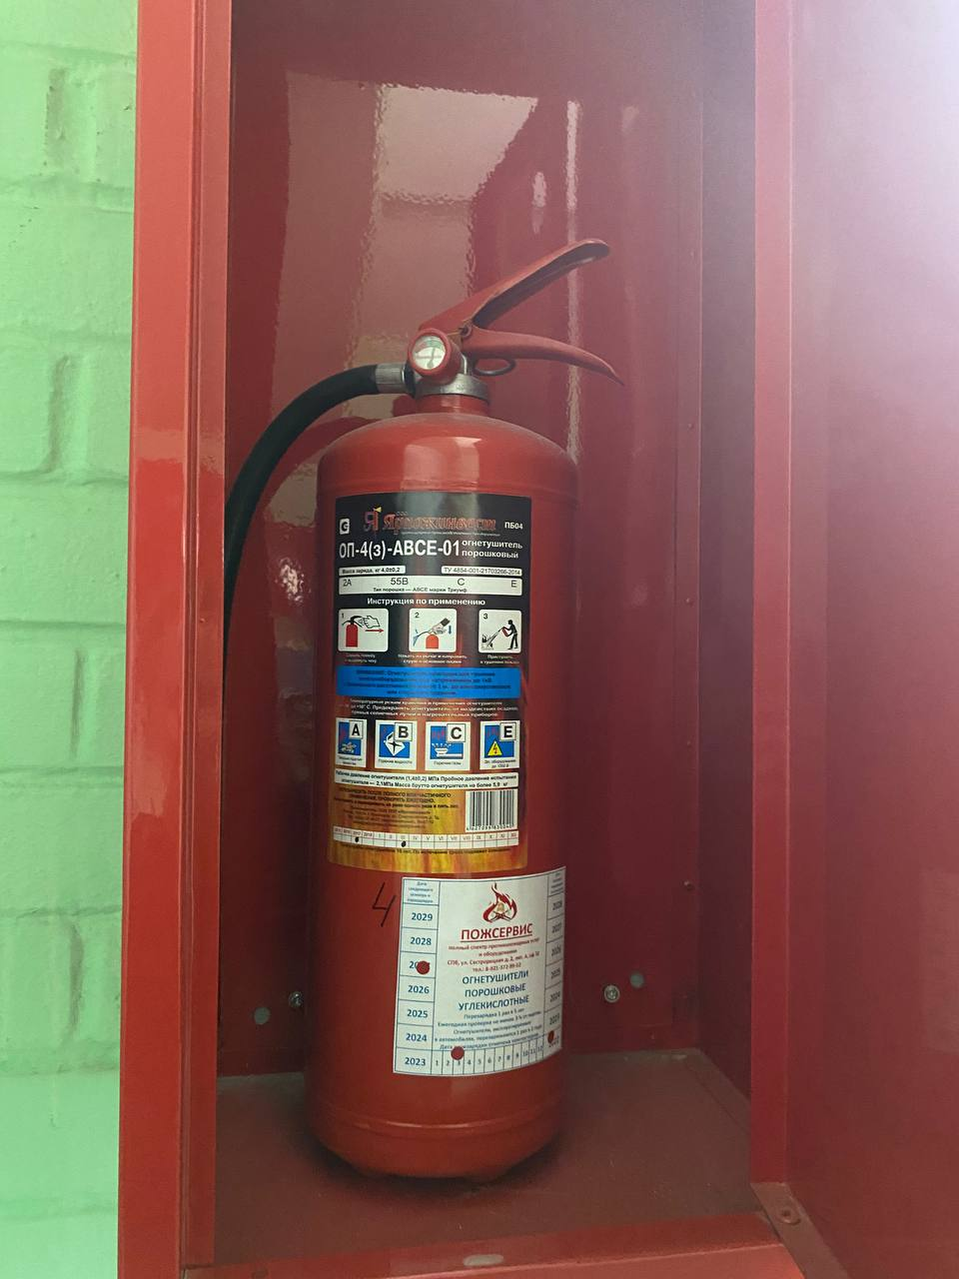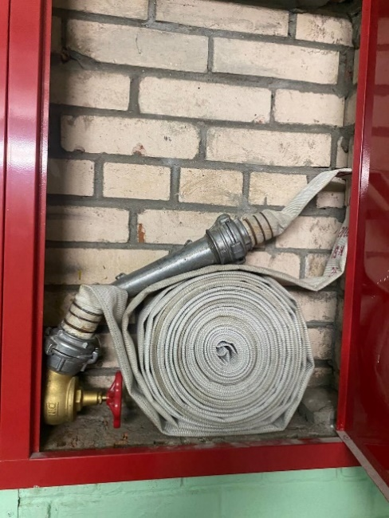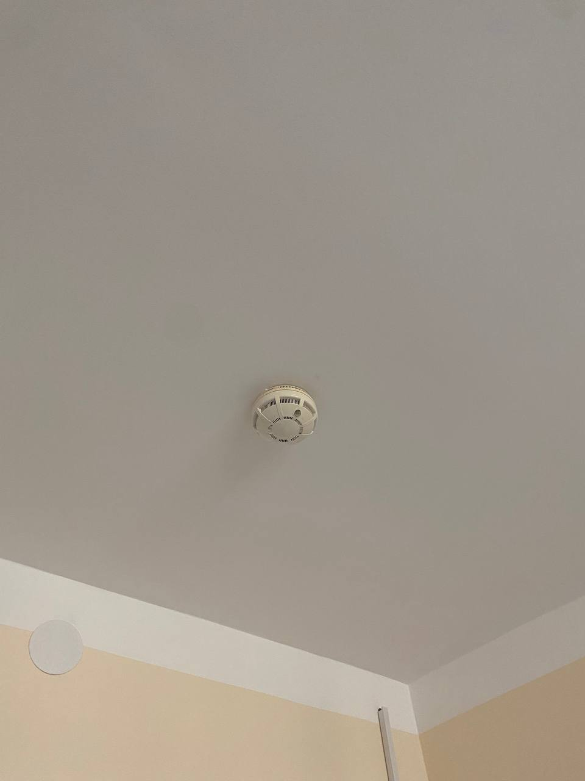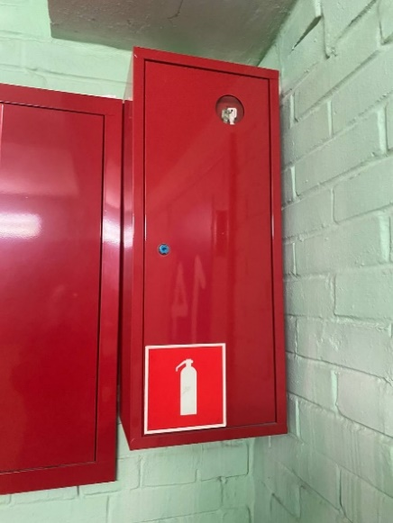

Пункт 3.3.
Сфотографируйте расположение пожарных выходов, черных лестниц в вашем подъезде, доме.
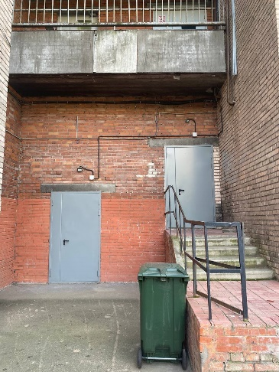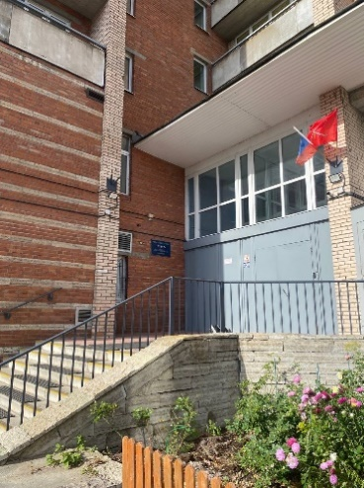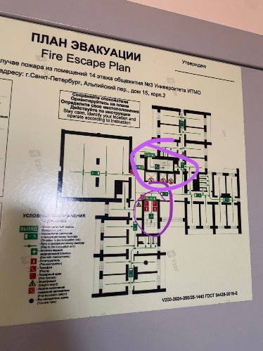
Сфотографируйте ближайший пожарный проезд к Вашему дому и подъезду, расположение пожарного гидранта.
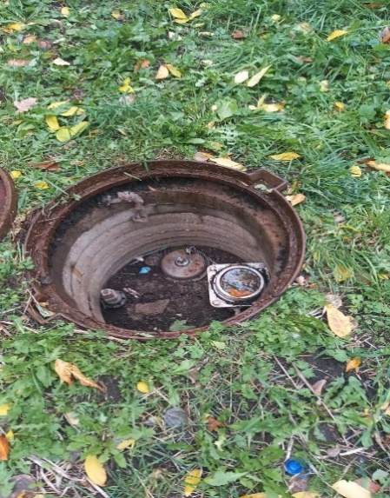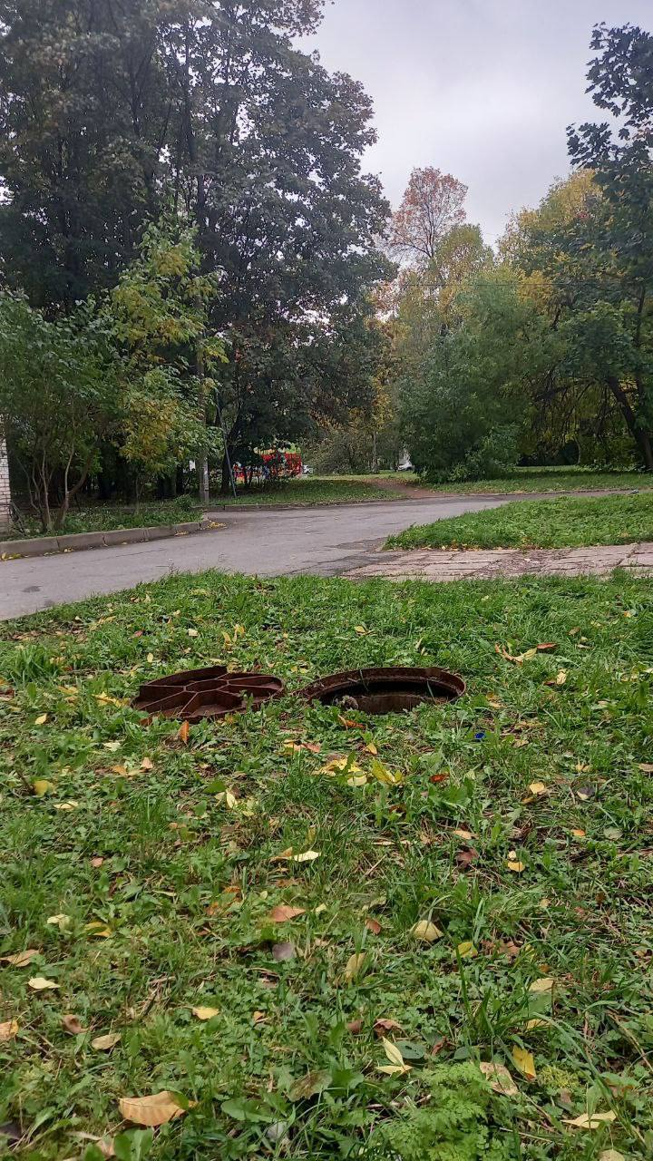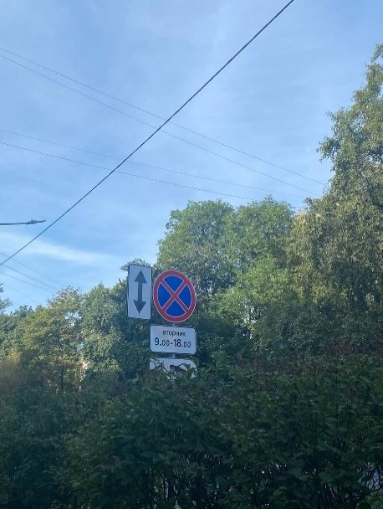
Обозначьте на фрагменте карты города ваш дом и местоположение перечисленных объектов. Приложите сделанные фотографии к отчету.
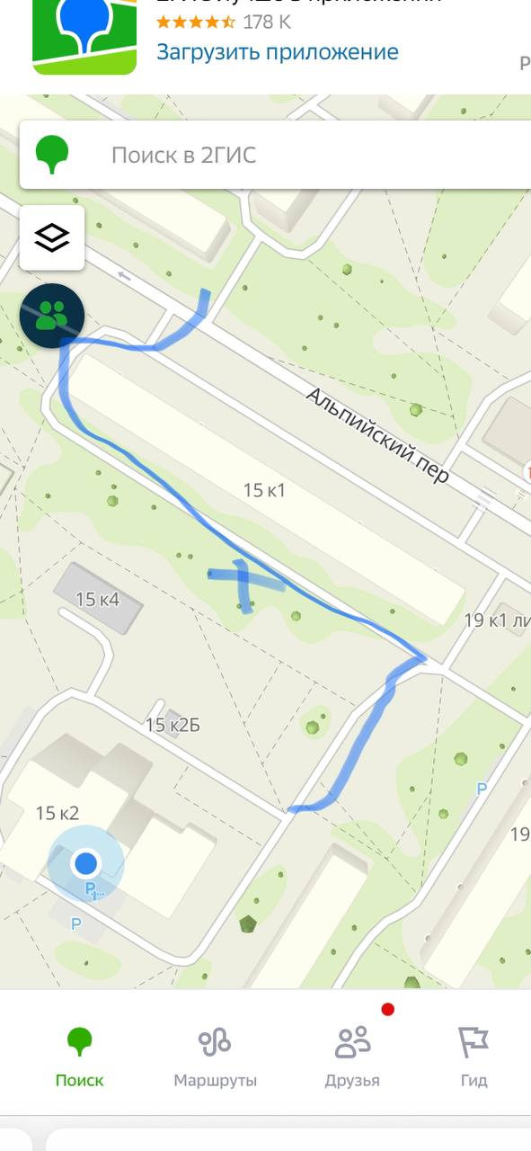

Выводы по лабораторной работе:
Взял на себя ответственность за безопасность моей жизни, здоровья и имущества, разработал для себя меры безопасности в пределах моего места проживания для защиты от ЧС локального и масштабного характера. Проанализировал текущие и наиболее вероятные риски моей жизни, здоровью и имуществу; собрал подробную информацию о защите моего места проживания от пожарной безопасности; разработал и реализовал для себя предупредительные меры защиты от чрезвычайных происшествий; продумал и предпринял конкретные шаги для обеспечения максимальной безопасности. Наиболее полезной информацией с практической точки зрения для меня является расположение моей поликлиники и информация о моем участковом враче. В безопасности моей жизни наименее продуманной была эвакуация при пожаре и действия при болезнях и ситуациях, угрожающих моему здоровью. В моей стратегии защиты поменялось отношение к своему самочувствию, а также я начал продумывать шаги для предотвращения возникновения опасных ситуаций.

